
阅读阅中国2025年度
项目总结报告
基金会项目部

“阅读阅中国”项目2025年度执行
情况报告

2025年一年，“阅读阅中国”项目紧密围绕“满足乡村孩子阅读期待”的宗旨，以中小学生为核心受益群体，通过持续创新媒体融合与公益助学模式，取得了扎实进展与显著突破。我们不仅广泛联动文化名家与各界模范深入乡村担任“领读者”，助推全民阅读理念。更在阅读资源输送、长效阅读机制建设等方面实现多维度拓展，有效激发了乡村青少年的阅读兴趣，助力其养成良好阅读习惯，推动了全民阅读氛围的深化与社会关怀力量的凝聚。现将有关情况报告如下：
- 年度工作总体情况
“阅读阅中国”项目在2025年捐赠163所爱心图书室，约合1880万码洋，足迹遍布西藏、贵州、四川、山东、云南、内蒙古、湖南、陕西、甘肃、新疆等20余省市，组织开展阅读推广活动43场。重点推进“423全民阅读大会”、“红军小学图书室”、“榕江县灾后重建”、“西藏国门书屋”——每一场活动、每一次捐赠，都在持续回应着乡村青少年对阅读的深切期待。这一切背后，是社会爱心与公益初心的共鸣，让善读书、读好书的氛围在祖国最需要的地方生根发芽。

- 重点工作
（一）423全民阅读大会
1、执行情况
2025年4 月 23 日，第四届全民阅读大会于山西太原盛大开幕，大会特别设置的“童阅中国”成果展区，通过展示乡村儿童读书笔记、阅读成长档案等生动案例，为解决城乡阅读资源不均衡问题提供了可复制的实践范式，助力每个孩子在书香中遇见更广阔的世界，并充分发挥 “阅读阅中国” 公益项目在阅读推广、宣传展示等方面的作用。
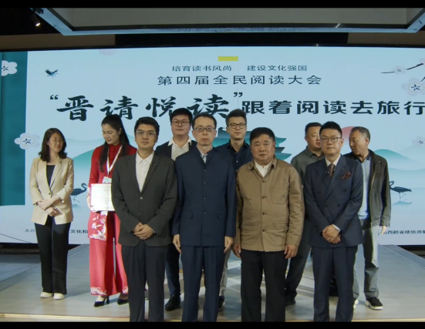
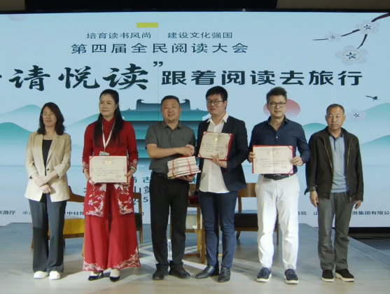

永济市鹳雀楼分会场以“晋请悦读”跟着阅读去旅行首场活动为亮点，通过“文化闯关+名家讲坛+公益实践”多维互动掀起阅读热潮。在中央广播电视总台主持人王筱磊的串联下，现场与线上超 10 万观众共同开启古中国文化探索之旅。在古诗词问答、公益读书会等环节中架起文化共鸣的桥梁，并联动“阅读阅中国”，将地方文献研究、新媒体传播创新与青少年教育实践相结合，探索出可复制的文化焕新模式，使鹳雀楼成为激活传统文化生命力的立体阅读空间。
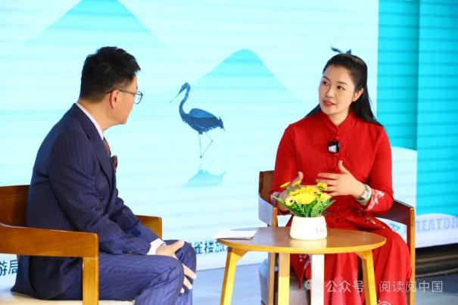


“阅读阅中国”公益领读者传递爱心，围绕大会主题深情讲述阅读故事、分享阅读体验。在助力乡村教育的公益实践中，公益领读者用不同方式倡导阅读力量：林伟文勉励乡村孩子以书籍为阶梯，在坚持中培养恒心与视野；刘余香强调经典阅读能传承智慧，希望通过阅读能够改变更多年轻人的命运，让他们能够用自己的方式去影响和改变世界。活动最后，为运城相关学校捐赠图书。
2、成效
本次系列活动借助央视频、中青网的传播优势，以及单霁翔等文化名家的专业引领，显著提升了全民阅读的社会关注度与影响力。活动通过多样化的参与形式降低了阅读推广的门槛，吸引不同年龄、不同群体主动参与阅读实践，有效强化了“爱读书、读好书、善读书”的社会风尚。同时，“阅读阅中国”公益项目的深度参与，进一步整合了社会公益力量，形成政府引导、社会参与、多方协同的全民阅读推广合力，为书香社会建设注入持续活力。

（二）红军小学图书室
1、执行情况
7月24日，易县遭遇极端强降雨天气，全县基础设施损毁严重，防汛救灾与民生保障工作面临严峻考验。灾情发生后，“阅读阅中国”积极行动，为易县狼牙山五壮士红军学校捐赠价值20万元图书。以易县灾情应急捐赠为起点，充分总结前期公益帮扶经验，立足“传承红色基因、赋能乡村教育”的核心目标，决定将公益阅读资源进一步下沉至全国更多红军小学，启动系列连续捐赠行动。先后为甘肃省临泽红军小学、广西百色田东红七军红军小学、惠州廖承志红军小学、陕西省富平仲勋红军学校、中国工农红军湖南湘潭彭德怀红军小学、中国工农红军湖北恩施建始革命英烈红军小学、中国工农红军东村会议红军小学、吉林临江陈云红军小学、南阳卧龙红军小学等9所学校捐赠图书。在图书遴选环节，严格遵循“红色导向、适配年龄、优质正版”的原则，重点选取红色革命故事、英雄人物传记、地方红色史料等契合红军小学教育特色的读物，同时搭配多元学科科普、经典文学作品，全面满足学生阅读与成长需求。执行过程中，项目组规范落实图书采购、清点、打包、物流跟踪等全流程管理，针对部分偏远地区的红军小学，主动联动当地公益组织、教育部门协助完成物资接收与清点交接，现场核对图书清单并签订捐赠确认文件，为每所受助学校出具捐赠凭证，确保连续捐赠行动全程公开透明、可追溯。
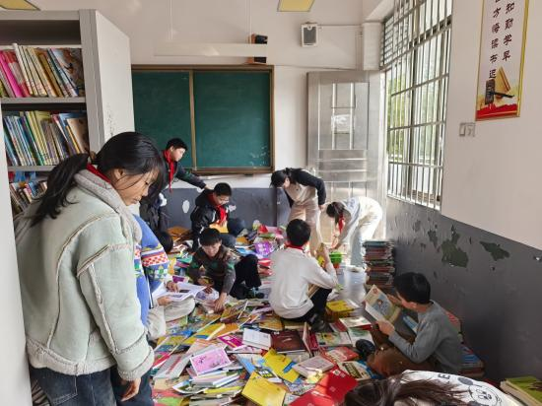
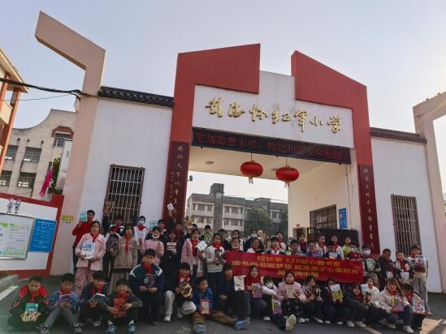

2、成效
（1）应急帮扶精准落地，筑牢灾区教育恢复根基。为易县狼牙山五壮士红军，及时填补了灾情后学校阅读资源的缺口，不仅保障了学生正常阅读需求，更以书香传递温暖，为受灾学生提供了心灵慰藉，有效助力学校教育教学秩序快速恢复。
（2）优质资源全域下沉，助力教育公平推进。通过为9所红军小学连续配送个性化优质图书，精准弥补了偏远地区及红色教育基地学校的阅读资源短板，让不同地域的青少年都能接触到多元优质的阅读内容，切实缩小了城乡、区域间的阅读资源差距，为推进教育公平注入公益力量。
（3）红色教育深度赋能，厚植青少年家国情怀。捐赠图书重点聚焦红色经典主题，搭配系列红色阅读分享、经典诵读等活动，将阅读推广与红色基因传承有机融合，有效引导青少年深入了解革命历史、缅怀英雄先烈，进一步增强了爱国情怀与民族自豪感，夯实了红色教育根基。
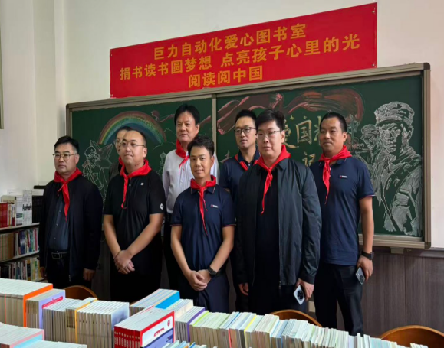
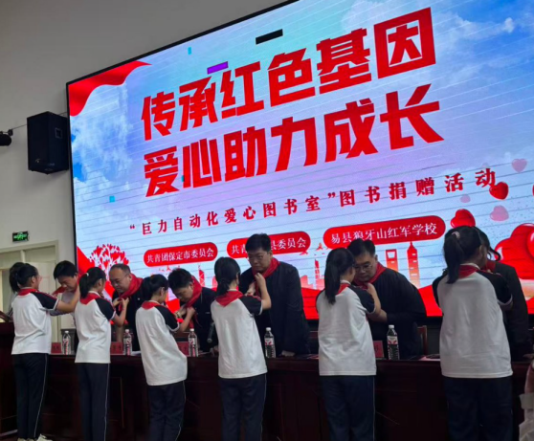

（三）榕江县灾后重建
1、执行情况

2025年6月下旬，贵州省榕江县连续遭遇两轮特大洪水袭击，全县教育系统遭受严重损失，多所学校基础设施损毁、阅读资源受损短缺，给学生正常学习生活带来严峻影响。为践行公益使命、助力灾区教育秩序恢复，“阅读阅中国”迅速启动灾情专项公益捐赠行动，定向为榕江县仁里乡中心校、榕江县平江镇中心校、榕江县寨蒿镇太平小学、榕江县塔石乡中心校、榕江县两汪乡中心校、榕江县古州镇第五小学、榕江县计划乡加宜完小、榕江县古州二小、榕江县榕江县古州镇中心校、榕江县八开镇中心校、榕江县兴华水族乡中心校、榕江县三江水族乡中心校、榕江县车民小学等13所受灾学校配送优质阅读资源，明确“精准匹配、及时送达、助力复课”的帮扶目标，重点遴选红色经典、文学名著、科普绘本、学科辅助读物等多品类优质图书，同时兼顾当地民族文化特色，适当配置相关读物，统筹完成图书采购、分类打包工作，确保每一批捐赠图书都精准匹配受助学校师生需求。
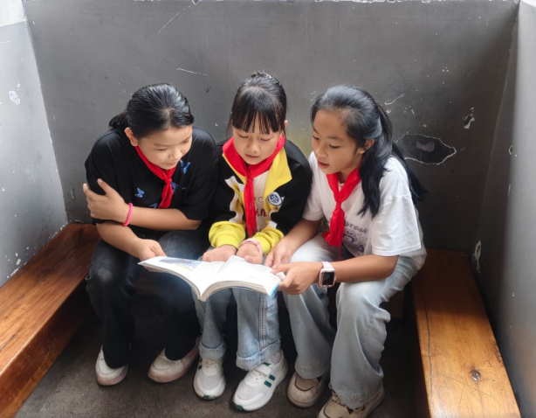
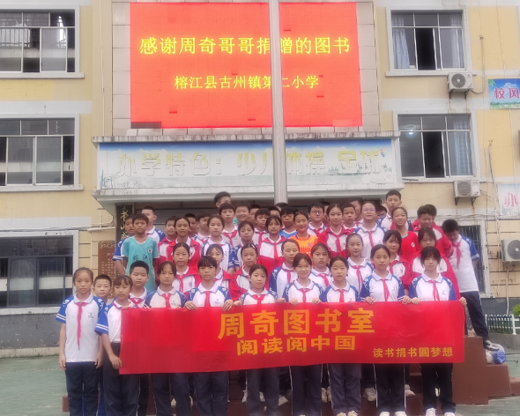

2、成效
“阅读阅中国”项目组，不仅及时为13所受灾学校补充了优质阅读资源，保障了学生灾后正常阅读需求，更以书香传递社会温暖，为受灾学生送去心灵慰藉，有效助力了灾区教育教学秩序的快速恢复。同时，项目通过精准对接、高效执行的帮扶举措，进一步缩小了当地城乡阅读资源差距，为推进区域教育公平注入公益力量，也持续完善了“灾情应急响应—精准需求对接—高效物资落地-持续教育赋能”的公益帮扶模式，为后续应对突发灾情、开展教育帮扶积累了可复制的实践经验，彰显了公益项目的社会责任与价值。

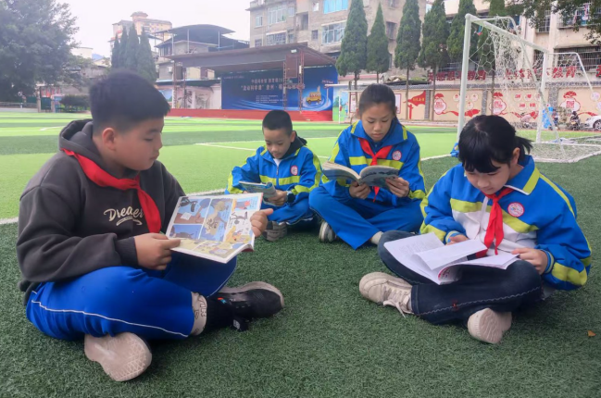
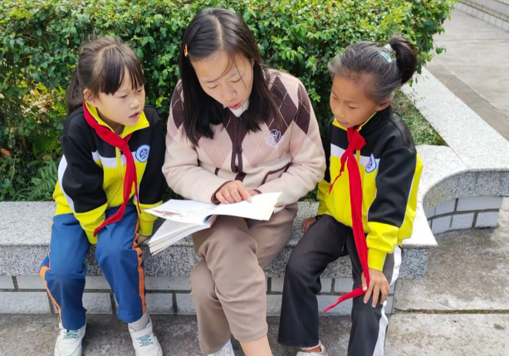

（四）西藏国门书屋
1、执行情况
为响应教育部等八部门印发的《全国青少年学生读书行动实施方案》，“阅读阅中国”项目组实施了重点向边疆民族地区捐建打造“国门书屋”公益项目。捐赠方从支持国家重点帮扶县乡村学校图书阅览室建设，满足乡村孩子的阅读期待的立场出发，向西藏亚东县及那曲地区5所学校捐建的国门书屋，引导激励青少年学生爱读书读好书、善读书；在国门书屋捐建仪式上举办由天安门国旗班首任班长参与的升旗仪式，让青少年学生亲身参与感受国家力量和爱国情感；项目全程以公益纪录片形式呈现，引动社会大众关注卫国戍边、关心边疆青少年成长成才。
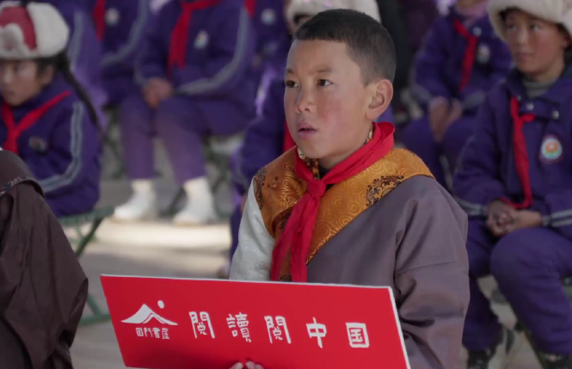
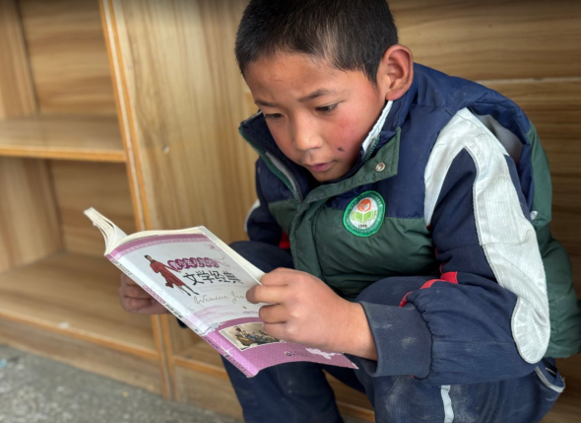

2、成效
（1）精准填补边疆阅读缺口，助力教育公平落地。项目聚焦国家重点帮扶县乡村学校阅读需求，定向为西藏亚东县及那曲地区5所学校捐建“国门书屋”，有效完善了当地学校图书阅览室基础设施，补充了优质阅读资源。捐赠图书精准匹配乡村孩子阅读期待，丰富了边疆青少年的阅读选择，为他们搭建起接触多元知识的平台，切实缩小了边疆民族地区与内地的阅读资源差距，以公益力量推动《全国青少年学生读书行动实施方案》在边疆落地生根，助力教育公平理念向边疆延伸。​
（2）创新爱国教育形式，厚植边疆青少年家国情怀。项目在捐建仪式中特别设置天安门国旗班首任班长参与的升旗仪式，让边疆青少年亲身参与其中，直观感受国家力量、体悟爱国情感，将阅读推广与爱国主义教育深度融合。“国门书屋”不仅成为知识传播的空间，更成为爱国主义教育的阵地，有效引导边疆青少年增强国家认同感与民族自豪感，激发其卫国戍边的责任意识，为培养担当民族复兴大任的时代新人筑牢思想根基。​
（3）践行政策导向，推动青少年读书行动走深走实。项目以响应国家政策为核心导向，通过“国门书屋”这一实体载体，系统引导激励边疆青少年爱读书、读好书、善读书。书屋的建成与运营为当地学校开展常态化读书活动提供了坚实支撑，助力形成浓厚的校园阅读氛围，切实推动全国青少年学生读书行动在边疆民族地区落地见效，提升边疆青少年阅读素养与综合能力。​
（4）扩大社会传播效应，凝聚边疆帮扶公益合力。项目全程以公益纪录片形式呈现，生动展现了卫国戍边场景与边疆青少年成长需求，成功引动社会大众关注边疆教育发展、关心边疆青少年成长成才。通过影像传播让更多人了解边疆民族地区的阅读困境与教育需求，有效凝聚了社会公益力量，为后续持续推进边疆阅读公益项目营造了良好社会氛围，也为公益项目与政策响应、边疆发展、爱国教育的深度融合提供了可复制的实践范式。
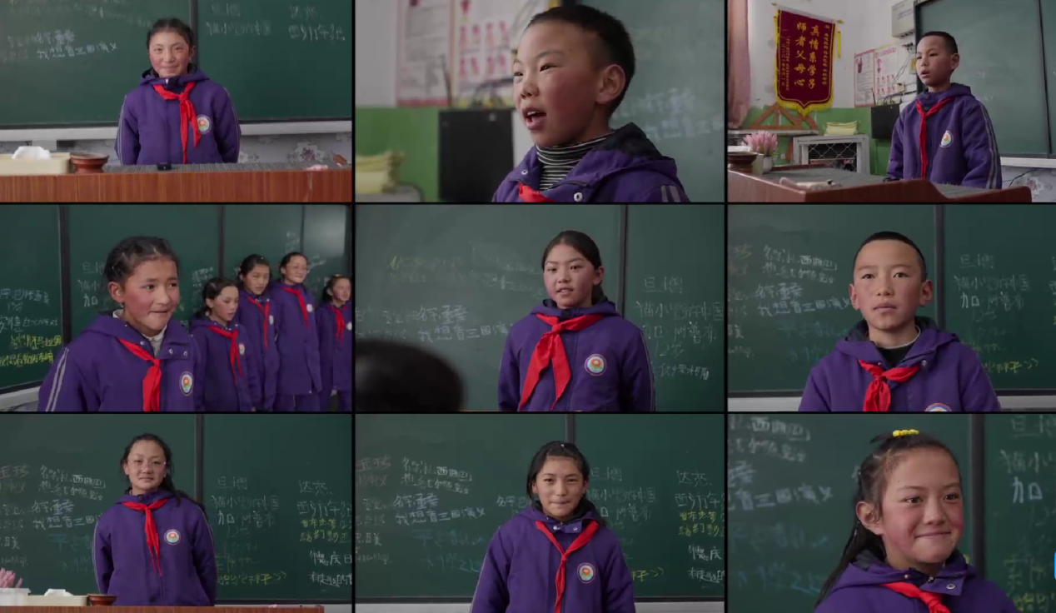

三、存在的问题及应对措施
（一）现存问题
1、功利化阅读导向‌
部分家庭与学校将阅读与考试成绩直接绑定，忽视阅读的精神滋养功能，在教育实践中存在“考试考什么就读什么”的倾向，削弱阅读的内在价值。
2、‌浅表化阅读现象‌
信息爆炸导致碎片化阅读盛行，缺乏深度理解与知识整合；农村地区因资源匮乏（如图书数量少、内容陈旧），学生难以接触优质读物。
3、‌阅读推广形式化‌
部分学校仅通过标语、会议宣传阅读，缺乏实质性落地措施；农村地区阅读活动依赖社会捐赠，图书适用性低，推广活动稀缺。
4、‌注意力分散与虚假信息干扰‌
电子设备使用加剧分心现象，同时网络谣言泛滥，影响信息甄别能力。
（二）应对措施‌
1、‌转变教育理念，强化深度阅读‌
推广整本书阅读，纳入中考评价体系以引导系统性学习。
2、‌优化资源配置与活动设计‌
增加农村专项经费，建设少儿图书馆并更新适龄读物；
设计沉浸式阅读活动（如角色扮演、读书会）替代口号式宣传。
3、‌培养批判性思维与阅读习惯‌
训练信息筛选能力，结合笔记整理与深度思考对抗碎片化；
家庭与学校协同制定“阅读公约”，减少电子干扰。
4、‌完善评价机制‌
采用多元评价（如阅读笔记、创意展示）替代单一量化考核。
四、结语
回望一年历程，项目在资源整合、模式创新与政策响应中积累了宝贵经验，但也清醒认识到功利化阅读、资源不均衡等问题仍需持续破解。未来，我们将以问题为导向，深化教育理念转变与资源优化配置，让深度阅读扎根校园、让优质读物触达更多角落，持续联动社会各界凝聚公益合力，让书香跨越山海、照亮乡村青少年的成长之路，为推进教育公平、建设书香中国注入源源不断的公益动能。

中国少年儿童文化艺术基金会项目
2025年12月31日

